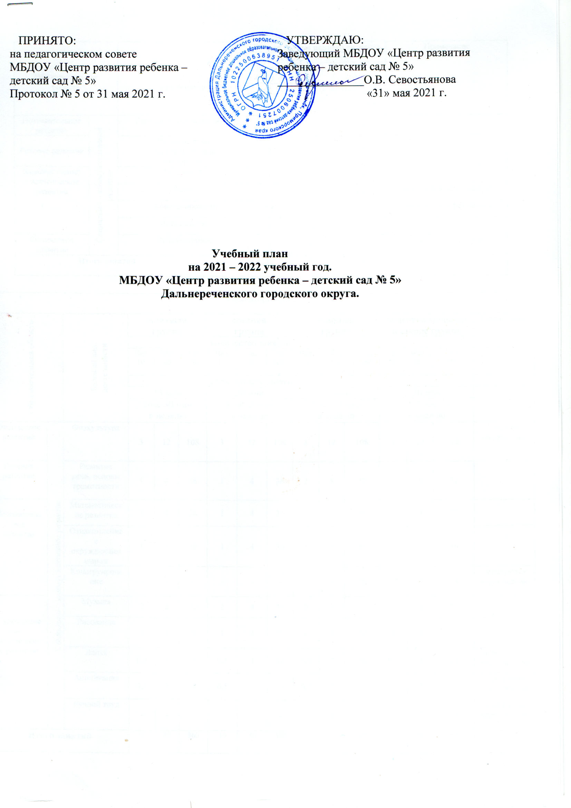
ПРИНЯТО:  на педагогическом совете  МБДОУ «Центр развития ребенка –  детский сад № 5»  Протокол № 5 от 31 мая 2021 г. | УТВЕРЖДАЮ:  Заведующий МБДОУ «Центр развития  ребенка – детский сад № 5»  _______________О.В. Севостьянова  «31» мая 2021 г.

Учебный план
на 2021 – 2022 учебный год.
МБДОУ «Центр развития ребенка – детский сад № 5»
Дальнереченского городского округа.

Образовательная область |  | вид занятий | Вторая группа раннего возраста |  |  | Примечание
 |  | вид занятий | количество занятий |  |  | Примечание
 |  | вид занятий | Неделя  10 | Месяц  40 | Год  360 | Примечание
 |  | вид занятий | длительность занятий |  |  | Примечание
 |  | вид занятий | 10 мин |  |  | Примечание
 |  | вид занятий | 1 час 40 мин |  |  | Примечание
Познавательное развитие | Социально – коммуникативное развитие | Ребенок и окружающий мир | 1 | 4 | 36
Речевое развитие | Социально – коммуникативное развитие | Развитие речи. Художественная  литература | 2 | 8 | 72
Художественно – эстетическое развитие | Социально – коммуникативное развитие | Рисование | 1 | 4 | 36
Художественно – эстетическое развитие | Социально – коммуникативное развитие | Лепка | 0,5 | 2 | 18 | чередуются через неделю
Художественно – эстетическое развитие | Социально – коммуникативное развитие | Конструирование | 0,5 | 2 | 18 | чередуются через неделю
Художественно – эстетическое развитие | Социально – коммуникативное развитие | Музыкальное | 2 | 8 | 72
Физическое развитие | Социально – коммуникативное развитие | Физкультурное | 3 | 12 | 108 | 1 занятие на прогулке
Итого занятий |  |  | 10 | 40 | 360

Основная часть
Образовательная область |  | Базовый вид деятельности | младшая  группа |  |  |  |  |  | средняя  группа |  |  |  |  |  |  |  | старшая  группа |  |  |  |  |  |  |  | подготовительная  к школе группа |  |  |  |  |  |  | Примечание
 |  | Базовый вид деятельности | количество занятий
 |  | Базовый вид деятельности | Нед  10 |  | Мес  40 |  |  | Год  360 |  | Нед  10 | Мес  40 |  |  | Год  360 |  | Нед  13 |  |  |  | Мес  52 |  |  | Год  468 |  | Нед  14 | Мес  56 |  |  | Год  504
 |  | Базовый вид деятельности | длительность занятий
 |  | Базовый вид деятельности | 15 мин |  |  |  |  |  | 20 мин |  |  |  |  |  |  |  | 25 мин |  |  |  |  |  |  |  | 30 мин
 |  | Базовый вид деятельности | 2час 30 мин  в неделю |  |  |  |  |  | 3 час 20мин  в неделю |  |  |  |  |  |  |  | 5 час 25 мин  в неделю |  |  |  |  |  |  |  | 7 час  в неделю
Физическое развитие | Социально – коммуникативное развитие  Социально – коммуникативное развитие | Физкультура | 3 |  | 12 | 108 |  |  | 3 |  |  | 12 |  | 108 |  |  | 3 | 12 |  |  | 108 |  |  | 3 |  |  |  | 12 |  | 108 |  | 1 занятие  на прогулке
Речевое развитие |  | Развитие речи, основы  грамотности | 1 |  | 4 | 36 |  |  | 1 |  |  | 4 |  | 36 |  |  | 2 | 8 |  |  | 72 |  |  | 2 |  |  |  | 8 |  | 72
Познавательное развитие |  | Математическое развитие | 1 |  | 4 | 36 |  |  | 1 |  |  | 4 |  | 36 |  |  | 1 | 4 |  |  | 36 |  |  | 2 |  |  |  | 8 |  | 72
Познавательное развитие |  | Ознакомление с  окружающим миром | 1 |  | 4 | 36 |  |  | 1 |  |  | 4 |  | 36 |  |  | 1 | 4 |  |  | 36 |  |  | 1 |  |  |  | 4 |  | 36
Познавательное развитие |  | Конструирование | - |  | - | - |  |  | - |  |  | - |  | - |  |  | 0,5 | 2 |  |  | 18 |  |  | 0,5 |  |  |  | 2 |  | 18 |  | чередуются  через неделю
Художественно – эстетическое развитие |  | Музыка | 2 |  | 8 | 72 |  |  | 2 |  |  | 8 |  | 72 |  |  | 2 | 8 |  |  | 72 |  |  | 2 |  |  |  | 8 |  | 72
Художественно – эстетическое развитие |  | Рисование | 1 |  | 4 | 36 |  |  | 1 |  |  | 4 |  | 36 |  |  | 2 | 8 |  |  | 72 |  |  | 2 |  |  |  | 8 |  | 72
Художественно – эстетическое развитие |  | Лепка | 0.5 |  | 2 | 18 |  |  | 0,5 |  |  | 2 |  | 18 |  |  | 0,5 | 2 |  |  | 18 |  |  | 0,5 |  |  |  | 2 |  | 18 |  | чередуются  через неделю
Художественно – эстетическое развитие |  | Аппликация | 0.5 |  | 2 | 18 |  |  | 0,5 |  |  | 2 |  | 18 |  |  | 0,5 | 2 |  |  | 18 |  |  | 0,5 |  |  |  | 2 |  | 18 |  | чередуются  через неделю
Художественно – эстетическое развитие |  | Ручной труд | - |  | - | - |  |  | - |  |  | - |  | - |  |  | 0.5 | 2 |  |  | 18 |  |  | 0.5 |  |  |  | 2 |  | 18 |  | чередуются  через неделю
Итого занятий |  |  | 10 |  | 40 | 360 |  |  | 10 |  |  | 40 |  | 360 |  |  | 13 | 52 |  |  | 468 |  |  | 14 |  |  |  | 56 |  | 504
Часть, формируемая участниками образовательного процесса.
Базовый вид  деятельности |  |  | младшая  группа |  |  |  |  |  | средняя  группа |  |  |  |  |  |  |  | старшая  группа |  |  |  |  |  |  | подготовительная  к школе группа |  |  |  |  |  |  |  | примечание
 |  |  | Количество занятий
 |  |  | Нед |  | Мес | Год  9 |  |  | Нед |  |  | Мес |  | Год  9 |  |  | Нед | Мес |  |  | Год  18 |  |  | Нед |  |  |  | Мес |  | Год  18
 |  |  | Длительность занятий
 |  |  | 15 мин |  |  |  |  |  | 20 мин |  |  |  |  |  |  |  | 25 мин |  |  |  |  |  |  | 30 мин
Ознакомление  с окружающим миром  (краеведение)  Образовательная область «Познавательное развитие» |  |  | - | 1 раз в месяц |  |  | 9 |  | - |  |  |  | 1 раз в месяц |  | 9 |  | - |  | 2 раза в месяц |  |  | 18 |  | - |  |  | 2 раза в месяц |  |  |  | 18
Общее количество занятий |  |  | Нед  10 | Мес  40 |  |  | Год  360 |  | Нед  10 |  |  |  | Мес  40 |  | Год  360 |  | Нед  13 |  | Мес  52 |  |  | Год  468 |  | Нед  14 |  |  | Мес  56 |  |  |  | Год  504
из них по региональному компоненту |  |  | - |  |  |  | 9 |  |  |  |  |  |  |  | 9 |  |  |  |  |  |  | 18 |  |  |  |  |  |  |  |  | 18

Пояснительная записка к учебному плану
на 2021 – 2022 учебный год
МБДОУ «Центр развития ребенка – детский сад № 5»
Дальнереченского городского округа.

Учебный план МБДОУ «Центр развития ребенка – детский сад № 5» Дальнереченского городского округа разработан с учётом следующего нормативно-правового обеспечения:
- Закон Российской Федерации от 26.12.2012 № 273 «Об образовании в Российской Федерации»;
- Приказ Министерства образования и науки Российской Федерации от 17 октября 2013 г. № 1155 «О введении ФГОС ДО»;
- Постановление Главного государственного санитарного врача Российской Федерации от 28.09.2020 г. № 28 "Об утверждении санитарных правил СП 2.4. 3648-20 «Санитарно-эпидемиологические требования к организациям воспитания и обучения, отдыха и оздоровления детей и молодежи».
- Постановление Главного государственного санитарного врача Российской Федерации от 28.01.2021 № 2 "Об утверждении санитарных правил и норм СанПиН 1.2.3685-21 «Гигиенические нормативы и требования к обеспечению безопасности и (или) безвредности для человека факторов среды обитания».
- Основная образовательная программа МБДОУ «Центр развития ребенка – детский сад № 5» Дальнереченского городского округа.
Основная цель учебного плана: регламентация образовательной деятельности.
Учебный план обеспечивает развитие детей в пяти образовательных областях: «Социально - коммуникативное развитие», «Познавательное развитие», «Речевое развитие», «Художественно-эстетическое развитие», «Физическое развитие».
Максимально допустимый объем недельной нагрузки составляет:
младшая группа - 10 занятий в неделю, продолжительность не более 15 мин.;
средняя группа – 11 занятий в неделю, продолжительность не более 20 мин.
старшая группа -13 занятий в неделю, продолжительность не более 25 мин.
подготовительная к школе группа – 14 занятий в неделю продолжительность не более 30 мин.
Перерывы между периодами образовательной деятельности - не менее 10 минут.
Общее количество занятий в год составляет:
младшая группа – 360 занятий из них 9 занятия по региональному компоненту.
средняя группа – 396 занятий, из них 9 занятия по региональному компоненту.
старшая группа – 468 занятий, из них 18 занятий по региональному компоненту.
подготовительная к школе группа – 504 занятия, из них 18 занятий по региональному компоненту.

